Haywood County Schools

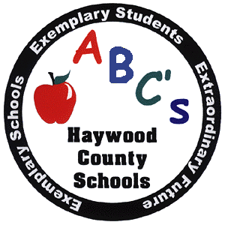1230 North Main Street
Waynesville, NC 28786
828 456 2400

Anne G. Garrett, Ed., D.

Superintendent

*STAR Reading and Math* Program
(Titulo 1)

Direcciones: Para cada oración, indica Si, No o No Se.

No Se Si No 1. La escuela les da a los padres información sobre los programas y las metas de la I
I don’t know escuela.
The school provides information to the parents regarding school programs and goals.

No Se Si No 2. La escuela comunica con los padres antes de poner su hijo en un clase
especial de la lectura o las matemáticas, y cuando maestros de lectura y matemáticas van a trabajar con un grupo de alumnos en la clase.
The school communicates with parents prior to putting a child in special reading or math classes and when the reading and/or math teachesr are going to work with a group of students in a class.

No Se Si No 3. Dieron los maestros ideas especificas a los padres para ayudar al hijo en
casa.
Teachers provide parents with specific ways they can help their child in the home.

No Se Si No 4. Los padres siempre se sienten bienvenidos cuando visitan la escuela.
Parents are always made to feel welcome when visiting the school.

No Se Si No 5. Hay muchas maneras en que los padres pueden participar en la escuela, como
visitar la clase, participar en celebraciones, o comer con su hijo.
There are many ways that parents can participate at school, visit classes, particpate in celebrations, or eat with their child.

No Se Si No 6. Los maestros les dan a los padres materiales para leer en casa, paquetes de
lectura, tarea o otros recursos para trabajar con su hijo.
Teachers give parents materials to read at home, reading packets, homework, or other materials they can use with their child.

No Se Si No 7. Los padres reciben información sobre el progreso de su hijo durante el año
escolar.
Parents receive information about their child’s progress throughout the school year.

No Se Si No 8. Se avisan los padres cuando hay cambios en el programa de la lectura y las
matemáticas de su hijo, por medio de noticias, notas, reuniones, y llamadas
por teléfono cuando se necesita.
Parents are advised when there will be changes in their child’s reading and math programs through progress reports, notes home, meetings, and telephone calls when necessary.

No Se Si No 9. Siento que los maestros quieren lo mejor para mi hijo.
I feel that the teachers want the best for my child.

No Se Si No 10. Estoy contento con la instrucción que recibe mi hijo.
I am happy with the instruction that my child is receiving.

La escuela de su hijo:

Por favor, indica el grado apropiado: K 1 2 3 4 5 6 7 8

Board of Education
Charles H. Francis, Chairman; Johnny Woody, Vice-Chairman; Robin Black; Charlene Carswell;
Steven Kirkpatrick; Walt Leatherwood ; Jimmy Rogers ; Michael Sorrells; Bruce Sutton

